系统说明

2019104268 吴沛晗

一、系统运行环境

系统为简单的论坛式网站，使用FLASK框架设计

1. 系统运行环境

Windows10

Flask==1.1.1

Flask-Migrate==2.5.3

Flask-Script==2.0.6

Flask-SQLAlchemy==2.4.1

shortuuid==1.0.1

1. 数据库

MySQL version==8.0.20

1. 运行浏览器

Chrome 75.0.3770.100

二、系统功能分析

1、功能说明

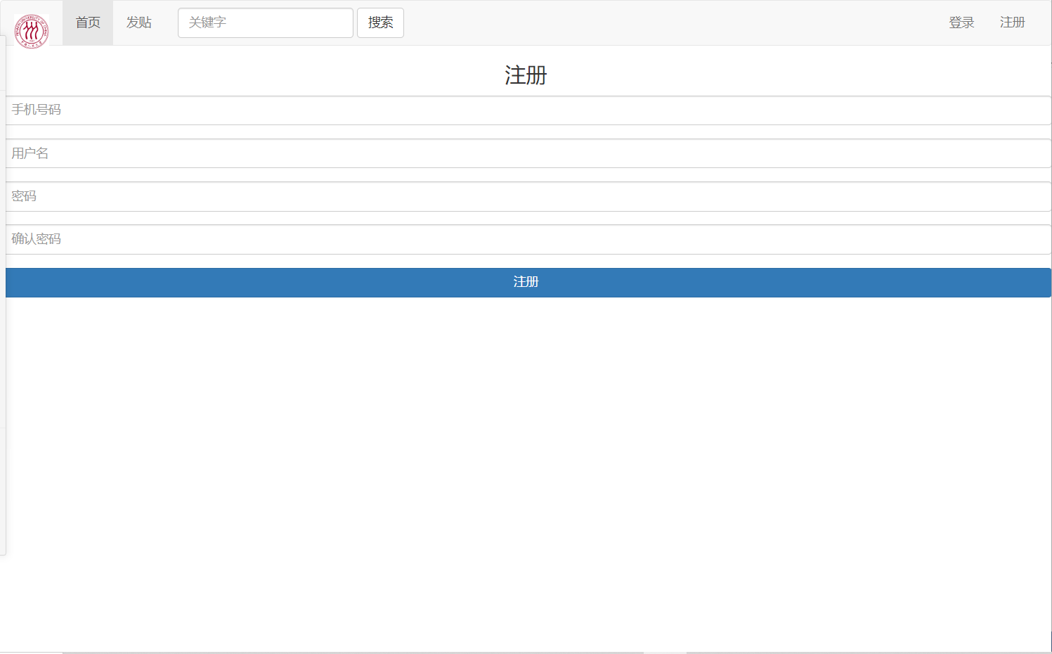

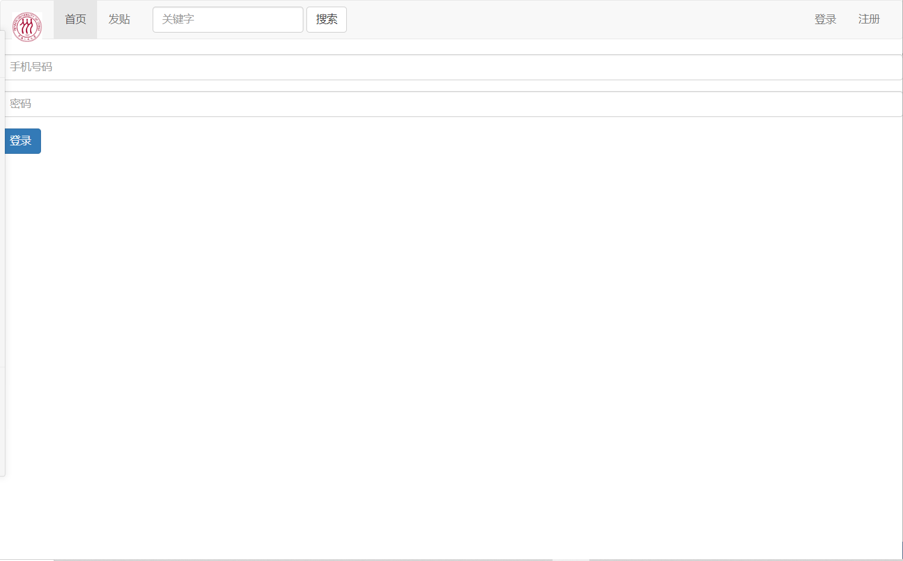

使用手机号码、用户名、密码进行注册。注册时与已有用户比较，判断手机号码是否已被注册，同时判断密码是否一致。登录时使用手机号码与密码和数据库内信息进行比较，判断用户信息是否正确。

浏览及发帖

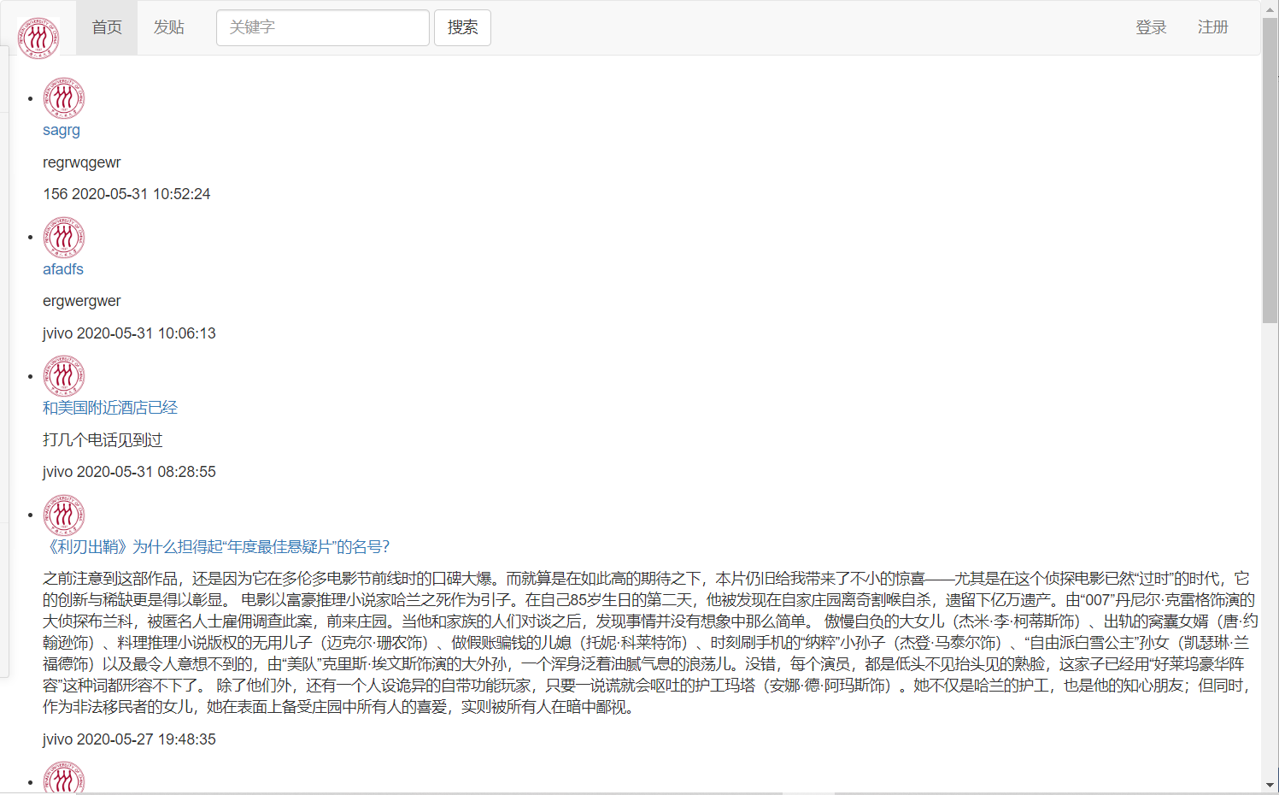

首页中展示用户已经提交的内容，点击标题可进入内容详细页面。

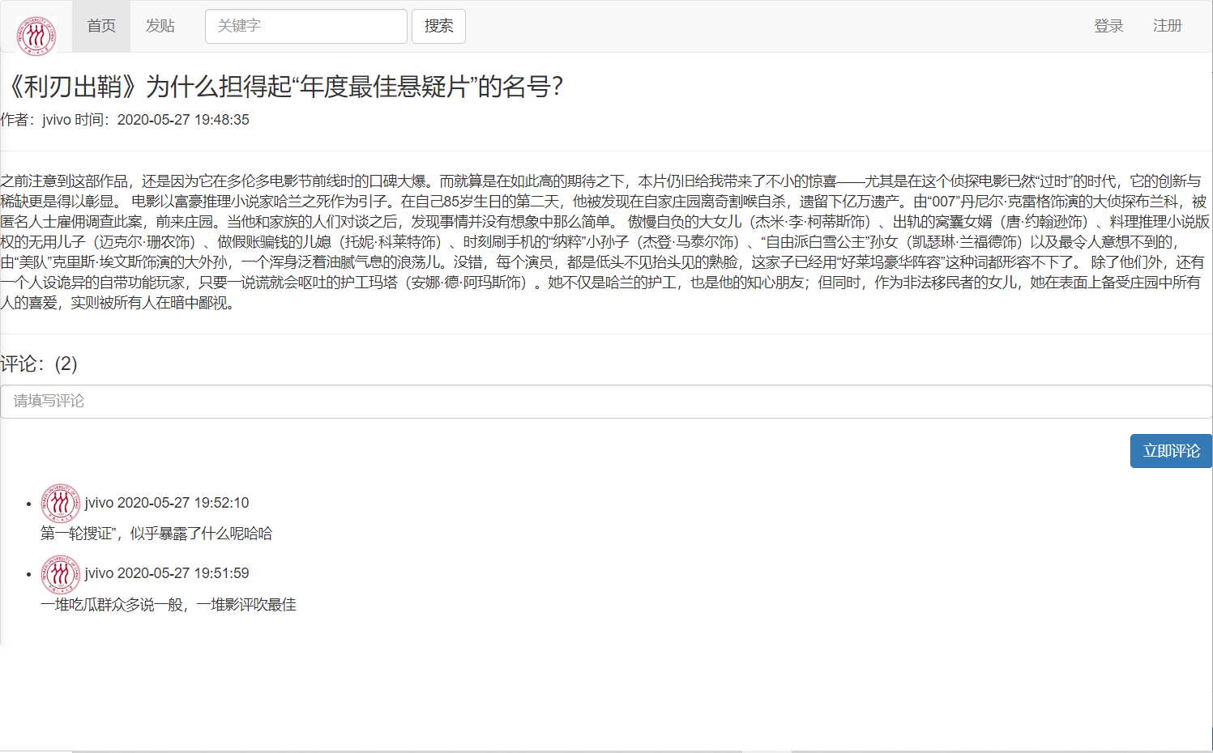

在登录状态下可进行评论，在未登录状态提交评论直接跳转到登录页面。

点击发帖可创建内容。

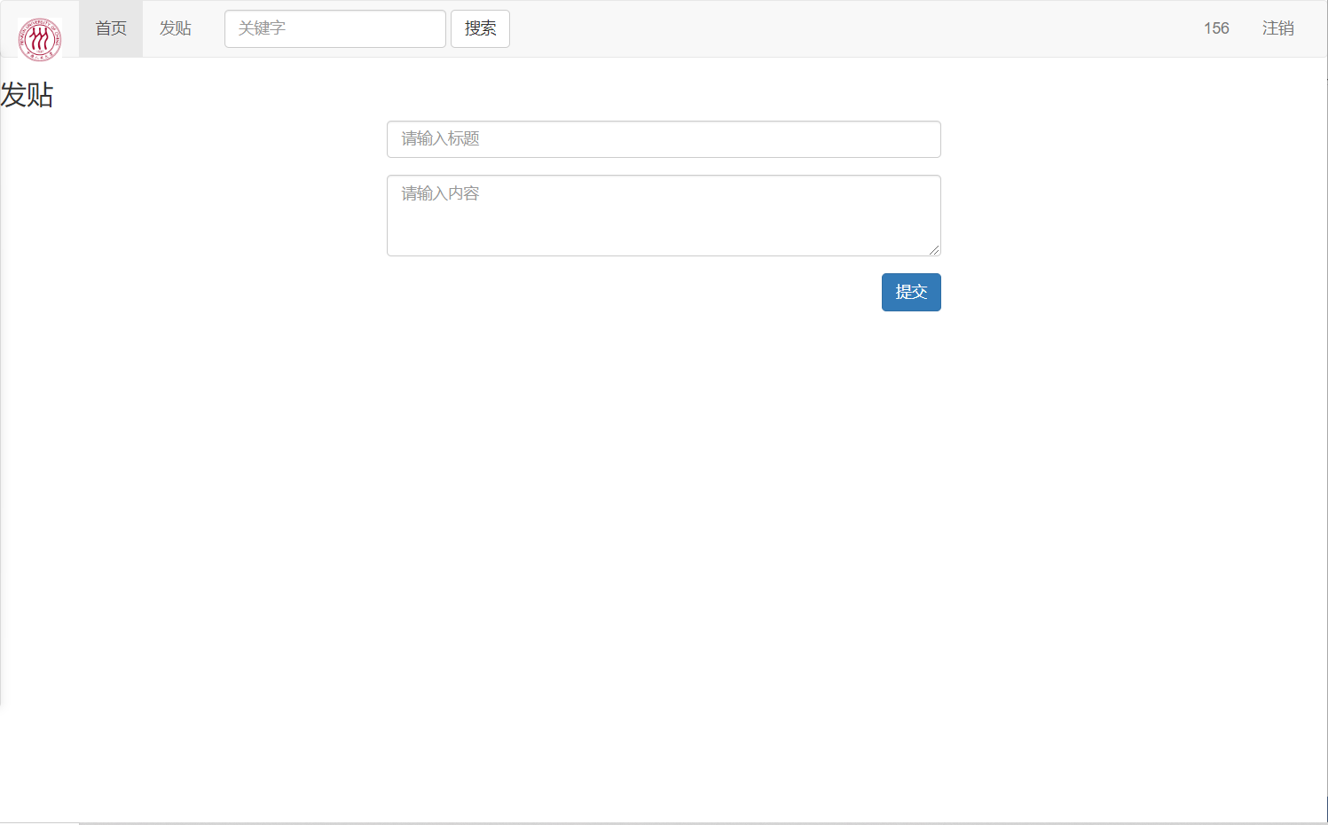

未登录状态提交内容则跳转至登录页面。

可通过关键字进行内容检索。

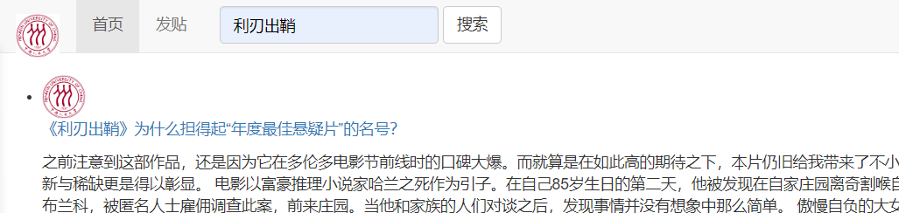

2、功能实现

（1）登录状态检测

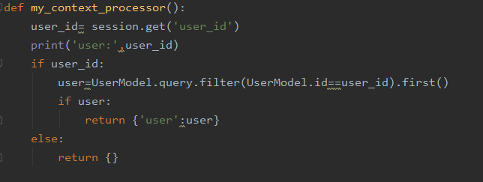

查询session中的用户信息判断全剧中的用户状态

（2）检索功能

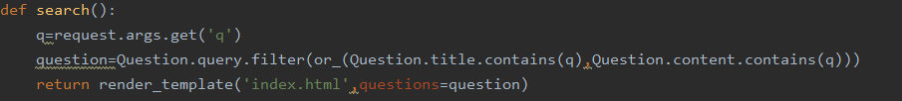

比较提交内容与数据库中的存储信息，返回相关数据

（3）未登录时跳转

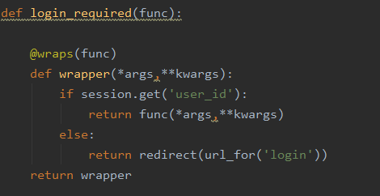

通过装饰器修饰相关页面

3、数据模型

用户信息

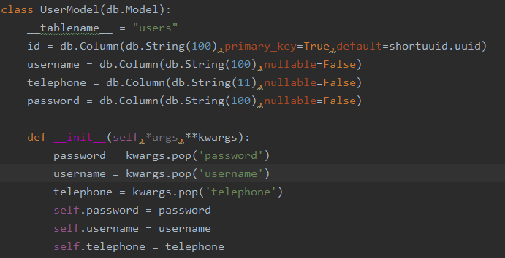

发帖内容信息

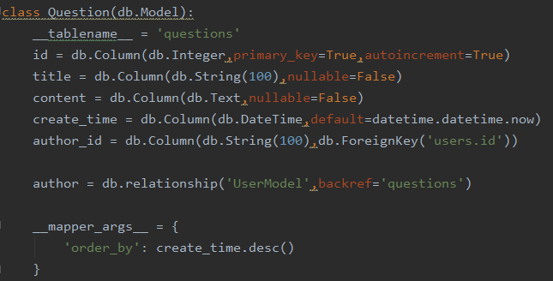

评论信息

